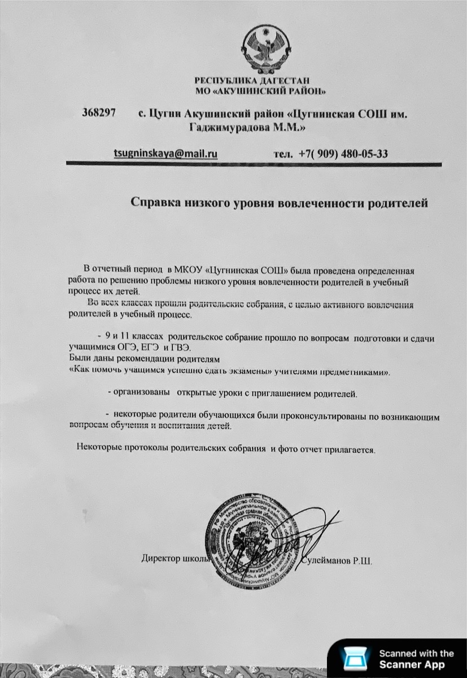

Протокол родительского собрания в 9 классе №4

**Тема:**

«**Качество образования: задачи семьи и школы**

**при подготовке учащихся к ГВЭ и ОГЭ**».

Дата: **«**26» апреля 2021 г**.**

Место проведения: МКОУ Цугнинская СОШ

Присутствовали: 12 чел

**Повестка  собрания:**

1.Предварительные итоги успеваемости учащихся 9 класса в 4 четверти.

2.Система работы учителей-предметников по подготовке к итоговой аттестации. Результаты проведения тренировочных работ в форме ГВЭ и ОГЭ по русскому языку, математике.

3.Особенности экзаменов 2021 г

4.Рекомендации «Как помочь учащимся успешно сдать экзамены».

5.Разное.

    По первому вопросу выступила Рабаданова Р.К. классный руководитель. Она ознакомила родителей с результатами успеваемости и поведении на уроках и высказала обеспокоенность по снижению успеваемости в 4 четверти и большим количеством пропущенных уроков.

Уважаемые родители!

  Пройдет совсем немного времени, и наши дети уйдут во взрослую жизнь. Трудность первого взрослого испытания недооценить невозможно. Этим испытанием будет государственный выпускной экзамен.  Именно испытаниями, сложными, подчас драматичными, становятся экзамены.

   В чем же заключается родительская помощь?

Главное, в чем нуждаются подростки в этот период – это эмоциональная поддержка детей родными и близкими. Психологическая поддержка – один из важнейших факторов, определяющих успешность ребенка в сдаче экзамена.

   Поддерживать ребенка – значит верить в него.

 Задача родителей – научить ребенка справляться с различными задачами, создав у него установку: «Ты можешь это сделать». Помните, что в этот период дети становятся особенно мнительными и тревожными, постарайтесь "подкармливать" их положительными эмоциями. Ни в коем случаи не ругайте, не давите на психику, даже если первый экзамен ребёнок сдаст не так, как Вы рассчитывали. В свободное время вместе с ним вспоминайте прошлое, когда ему было хорошо - какие-то праздники, отдых, путешествие. Стройте планы на будущее, которые вдохновят ребёнка: ты сдашь экзамены - и мы поедим отдыхать, съездим за город. Обязательно давайте детям, как следует выспаться (особенно в ночь перед экзаменом), включайте в их рацион по больше фруктов, соков, побалуйте шоколадом.

По второму вопросу обсудили:

 В школе ведется работа по подготовке к выпускному экзамену :

1.На классном собрании с учащимися изучены нормативно-правовые и распорядительные акты, инструктивные материалы, регламентирующие порядок и организацию ГВЭ в 2021 году.

2.Проводятся консультации:

-еженедельно

Понедельник-консультации по географии

Вторник- по алгебре

Четверг-биология

Пятница-русский язык

По третьему вопросу выступили:

Учителя-предметники (учитель русского языка Курбанмагомедов Г.К , учитель математики Даудова Дж.Ю. учитель истории Шейхов М.Р.сообщили родителям о предварительных итогах успеваемости по своим предметам.

Учителя-предметники отметили, что вызывает тревогу низкое качество подготовки к урокам и консультациям.

На собрании выступила директор школы Сулейманов Р.Ш.. рассказал родителям о проведении экзаменов. Посоветовал всем отнестись ответственно, усилить контроль за детьми при подготовке к экзаменам. Говорили по поводу торжественной линейки для  выпускников, когда она будет проводиться.

 По пятому вопросу родители обсуждали предложение директора организованно провести торжественную линейку для 9 класса.

**Памятка для родителей:**

Памятки для родителей:

1.      Трудность запоминания растет непропорционально объему. Большой отрывок учить полезнее, чем короткое изречение.

2.      При одинаковой работе количество запоминаемого тем больше, чем выше степень понимания.

3.      Распределенное заучивание лучше концентрированного. Лучше учить с перерывами, чем подряд, лучше понемногу, чем сразу.

4.      Чем большую часть времени тратим на повторение по памяти, а не простое многократное чтение, тем эффективнее.

 Условия поддержки работоспособности:

1.      Чередование умственного и физического труда.

2.      Выполнение гимнастических упражнений (кувырок, свеча, стойка на голове), так как они усиливают приток крови к клеткам мозга.

3.      Бережное отношение к зрению. (Делать перерыв каждые 20-30 минут: взгляд  вдаль, оторвать глаза от книги).

4.      Минимум телевизионных передач!

   Дорогие родители! Готовьтесь вместе с детьми к экзаменам, не пускайте все на самотек и не надейтесь на «авось». Не рассчитывайте на «списать». Экзамены будут действительно сложными. Учите детей надеяться только на собственные знания и силы.

Удачи и успехов во всем!

Протокол № 5 от 13.04.2021г.

Родительского собрания 11 класса

Тема: Знакомство с «Положением о проведении ЕГЭ  
Присутствовали:  
11 класс - 4 учащихся (по списку 4 учащихся);  4 родителей; директор школы Сулейманов Р.Ш. кл. руководитель 11 кл – Гусайниева Р.Р. завуч школы – Даудова Дж.Ю

Повестка дня:  
1.     Знакомство с «Положением о проведении ЕГЭ»  
2.     Выбор предметов по выбору для сдачи ЕГЭ   
По первому вопросу выступала заместитель директора по учебной работе Даудова Дж.Ю.,которая ознакомила присутствующих с «Положением о проведении Единого государственного экзамена» и потребовала от учеников отнестись со всей ответственностью к подготовке к ЕГЭ.  
По второму вопросу заслушали учащихся 11 класса, которые сообщили о своем выборе предметов для сдачи ЕГЭ.  
  
Постановили:  
1.     Принять к сведению информацию по вопросам «Положения о проведении Единого государственного экзамена».  
2.     Довести до сведения учителей-предметников выбор предметов для сдачи ЕГЭ.  
  
№ ФИО учащегося Выбранные предметы с «Положением о ЕГЭ» ознакомлены  
Подпись  
ученика Подпись  
родителей  
1. Гусайниева Р.Р. Русский язык  
2 .Шейхов М.Р. обществознание и история  
3. Даудова Дж.Ю. ГВЭ -математика  
Решили:  
1.    Усилить индивидуальную работу учителей – предметников с учащимися по подготовке к ЕГЭ  
2.    Рекомендовать родителям усилить контроль над подготовкой к экзаменам и режимом дня.  
3.     Осуществлять тесную взаимосвязь администрации школы, учителей-предметников, классного руководителя  с семьей одиннадцатиклассников.  
  
Заместитель директора по УВР:                   Даудова Дж..Ю.

Руководитель 11 класса:     Гусайниева Р.Р.

Пртокол №3

Родительское собрание 8 класса от 30.04.21г.

Тема: ***«Трудности учебного периода в 8 классе и пути их преодоления»***

1. Проблемы подросткового возраста
2. О предварительных итогах 4 четверти
3. Правила безопасности поведения учащихся в майские праздники
4. Разное

Слушали классного руководителя Исаковой А.Р. об учебных успехах и проблемах учащихся 8 класса; об учебных успехах и предварительных итогах 4 четверти; об организации внеурочной деятельности; о правилах поведения учащихся в майские прадзники.

Решили: 1. Считать проведение родительского практикума состоявшимся. Родителям изучить памятки и следовать им в повседневной жизни. Отслеживать выполнение домашних заданий во всем предметам и обратить особое внимание на выполнение домашних заданий по «проблемным» предметам.

2. Принять к сведению предварительные итоги 4 четверти, усилить контроль учебной деятельности детей со стороны родителей.

3. Проконтролировать выполнение правил безопасного поведения учащихся майские праздники.

Заместитель директора по УВР:                   Даудова Дж.Ю..  
 Кл. руководитель 8 класса Исакова А.Р.

Фото отчет родительских собраний.

